# Repositorio

https://github.com/LucioRiusConde11/TpBasesDeDatosAplicadasGrupo16

# Convenciones

Nombre base de datos:

* Formato: PascalCase
* Ejemplo: Com2900G16

Nombres esquemas:

* Formato: minusculas
* Ejemplo: ventas

Nombres tablas:

* Formato: PascalCase en singular
* Ejemplo: ventas

Nombre Store Procedures y funciones:

* Formato: PascalCase, verbos en infinitivo
* Ejemplo: ImportarEmpleados

Nombres variables:

* Formato: PascalCase
* Ejemplo: NombreUsuario

## Entrega 3

## Instalación:

Configuración básica:

* Sistema operativo: Windows Server 2022
* Motor de base de datos: SQL Server Express Edition 2022

Configuración de ubicación de archivos:

* Directorio de datos: C:\SQLData
* Directorio de Backup: C:\SQLBackUp
* Directorio de Logs: D:\SQLLogs

Configuración de la Memoria:

* Límite: Memoria Máxima del Servidor. 6000MB

Configuración del puerto:

* Puerto asignado: 5000

Configuración de seguridad:

* Modo de autenticación: Mixta, crear usuario y contraseña.

Configuración adicional:

* Collate: Modern_Spanish_CI_AS

## Diagrama entidad relación:

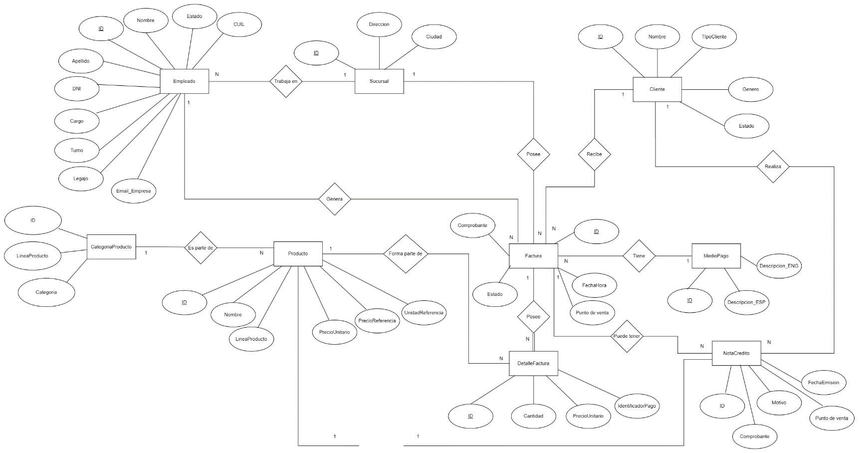<https://drive.google.com/file/d/1rB8kMkXBn7apKyKlaR6qiDu3j4oniltB/view?usp=sharing>

# Entrega 5:

## Política de respaldo seleccionada.

Decidimos optar por una combinación de tipo de backups para procurar mantener la integridad de nuestra base de datos.

En primer lugar, vamos a utilizar un respaldo completo de la base de datos de manera semanal, el mismo se realizará todos los domingos a la noche por fuera del horario laboral.

Por otra parte, realizaremos respaldos diferenciales por dia, la misma se realizaría a las doce de la noche todos los días menos el lunes.

Finalmente realizaremos backups del registro de transacciones cada hora, de esta manera cubriríamos un intervalo por hora en donde se pueden realizar distintas ventas.

|  |  |  |
| --- | --- | --- |
| Hora | Dia | Tipo de respaldo |
| 12.00 am | Domingo | Completo |
| 12.am | De lunes a sábado | Diferencial |
| Cada hora | Todos los días | Registro de transacciones |

Suponiendo que nuestra base va a estar alojada en la nube tendremos un respaldo adicional de cada copia completa en el equipo físico que contábamos para desarrollo, de esta manera tendremos un respaldo extra en caso que los servicios en la nube fallen.